Блендер HS-S350 PRO


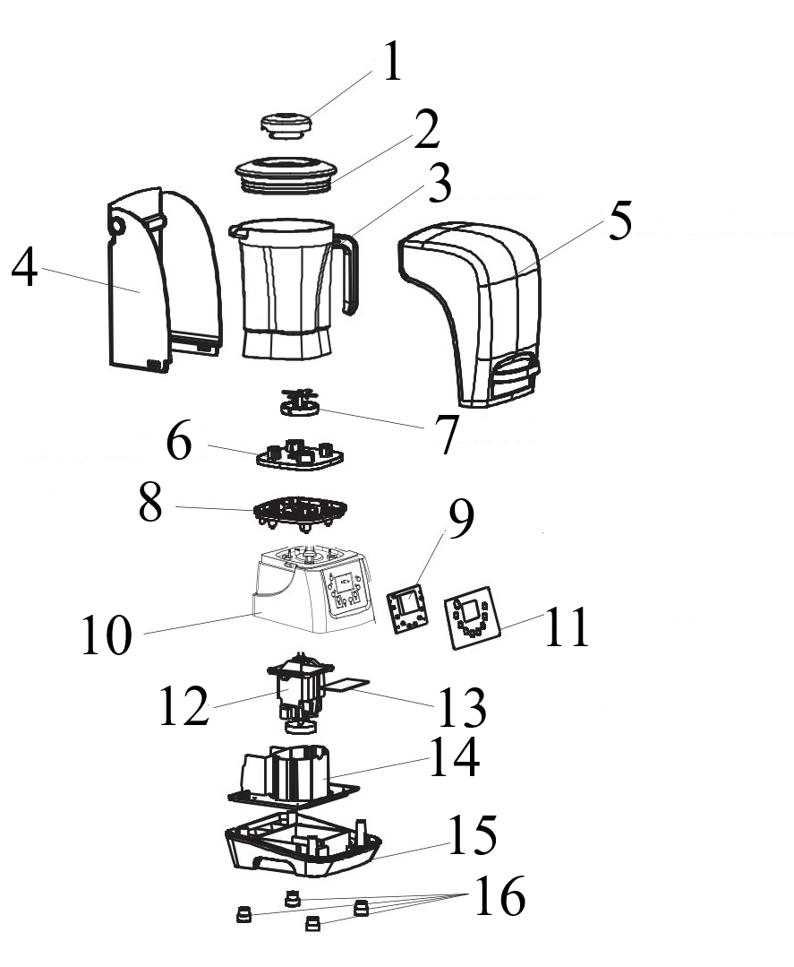

№ | Англ. яз наименование: | Руcс. яз наименование:
1 | Removable lid | Съемная крышка
2 | Сover | Крышка
3 | Container | Чаша
4 | Back enclouser | Задняя крышка
5 | Front enclouser | Передняя крышка
6 | Container pad | Прокладка чаши
7 | Bladeset | Сборный ножевой блок
8 | Motor pad | Прокладка двигателя
9 | Control board | Плата управления
10 | Blander base | Основание блендера
11 | Panel lable | Наклейка на панели
12 | Motor | Двигатель
13 | Circuit board | Электрическая плата
14 | Motor base | Основание мотора
15 | Bottom base | Нижнее основание
16 | Feet | Ножки

